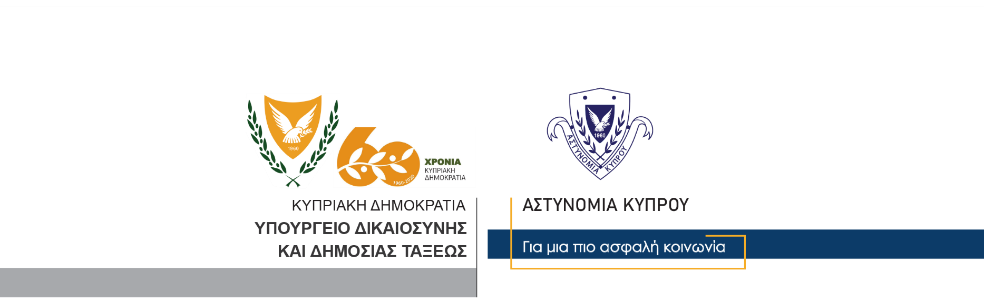

Υποδιεύθυνση Επικοινωνίας
Δημοσίων Σχέσεων & Κοινωνικής Ευθύνης

24 Νοεμβρίου, 2020

Δελτίο Τύπου 6 – Κατοχή αδασμολόγητων προϊόντων καπνού
Σύλληψη 33χρονου – Εξώδικο χρηματικό πρόστιμο

Πρόστιμο ύψους 9,000 ευρώ, επιβλήθηκε σήμερα σε 33χρονο, στην κατοχή του οποίου, μέλη της Αστυνομίας και του Τμήματος Τελωνείων, εντόπισαν μεγάλη ποσότητα αδασμολόγητων καπνικών προϊόντων.

Κατά τη διάρκεια συντονισμένης επιχείρησης έρευνας που διεξήχθη το πρωί της Τρίτης, βάσει δικαστικού εντάλματος, στην οικία και οχήματα του 33χρονου, στην επαρχία Λευκωσίας, μέλη του Ουλαμού Πρόληψης Εγκλήματος – ΟΠΕ Λευκωσίας και λειτουργοί του Τμήματος Τελωνείων, εντόπισαν και προχώρησαν σε κατάσχεση, ποσότητας αδασμολόγητου καπνού ναργιλέ, συνολικού βάρους πέραν των 15 κιλών. Δύο κούτες αδασμολόγητων τσιγάρων και μία κούτα αδασμολόγητου καπνού επίσης ανευρέθηκαν και κατασχέθηκαν κατά την έρευνα.

Για την κατοχή των αδασμολόγητων καπνικών προϊόντων, ο 33χρονος συνελήφθη και οδηγήθηκε στα γραφεία του Τμήματος Τελωνείων για εξετάσεις. Ακολούθως, λειτουργοί του Τμήματος Τελωνείων εξέδωσαν σε αυτόν εξώδικο χρηματικό πρόστιμο ύψους 9 χιλιάδων ευρώ.

Λόγω αρμοδιότητας, τις εξετάσεις συνεχίζει το Τμήμα Τελωνείων.

Κλάδος Επικοινωνίας

